Hartslag meten. In tweetallen

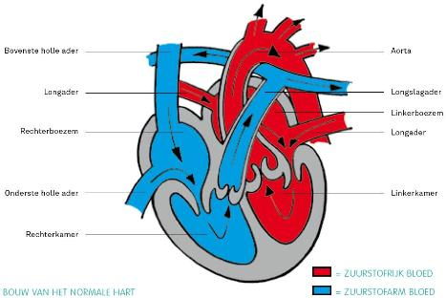
Het hart pompt het bloed door de bloedvaten.
Soms liggen die bloedvaten vlak onder je huid.
Bijvoorbeeld in je pols of in je hals.
Op die plaatsen kun je het kloppen van je hart voelen.
Je kunt tellen hoe vaak per minuut je hart klopt .
In rust is dit veel langzamer dan wanneer je je inspant.
Dit ga je testen.

We meten de hartslag bij de pols
– Je moet voelen aan de kant van je duim.
– Leg twee of drie vingers op je pols. Je mag niet je duim gebruiken!
– Druk licht op je pols.
– Als je te hard drukt, voel je niets.

Maak in office 2 HD onderstaande tabel na.

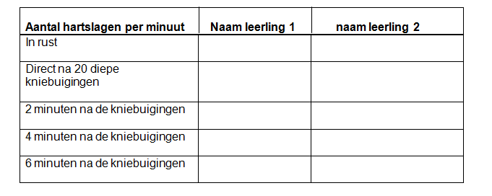

1) Probeer of je je hartslag kunt voelen bij de pols
Lukt het niet? Vraag je docent om je te helpen.

2) Degene die meet drukt de stopwatch in.
Je telt de hartslag gedurende 1 minuut.
Dit aantal is de hartslag in rust.
4) Maak 20 diepe kniebuigingen.
5) Meet de hartslag opnieuw.
6) Schrijf het aantal hartslagen op de tweede regel van de tabel.
7) Wacht 2 minuten.
8) Meet de hartslag opnieuw.
9) Schrijf het aantal hartslagen op de derde regel van de tabel.
10) Wacht opnieuw 2 minuten. Je hebt nu 4 minuten uitgerust.
11) Schrijf het aantal hartslagen op de vierde regel van de tabel.
12) Wacht nog eens 2 minuten. Je hebt nu 6 minuten uitgerust.
13) Schrijf het aantal hartslagen op de vijfde regel van de tabel.

Daarna meet je de hartslag van leerling 2.

Beantwoord de volgende vragen.

1 Wanneer heb je de minste hartslagen geteld?

2 Wanneer heb je de meeste hartslagen geteld?
Vergelijk je resultaten met die van je medeleerlingen.

Zet een cirkel rond het juiste antwoord.
Overleg hierover met je docent

3 Sommige leerlingen doen veel aan sport.
Andere leerlingen doen nooit aan sport.
De hartslag is het laagst bij leerlingen dit wel / niet aan sport doen.

4 Sommige leerlingen roken.
Andere leerlingen roken niet.
De hartslag is het laagst bij leerlingen die wel / niet roken.

R O U L E R E N D P R AC T I C U M VM B O - B K

